Lampiran 25
DOKUMENTASI
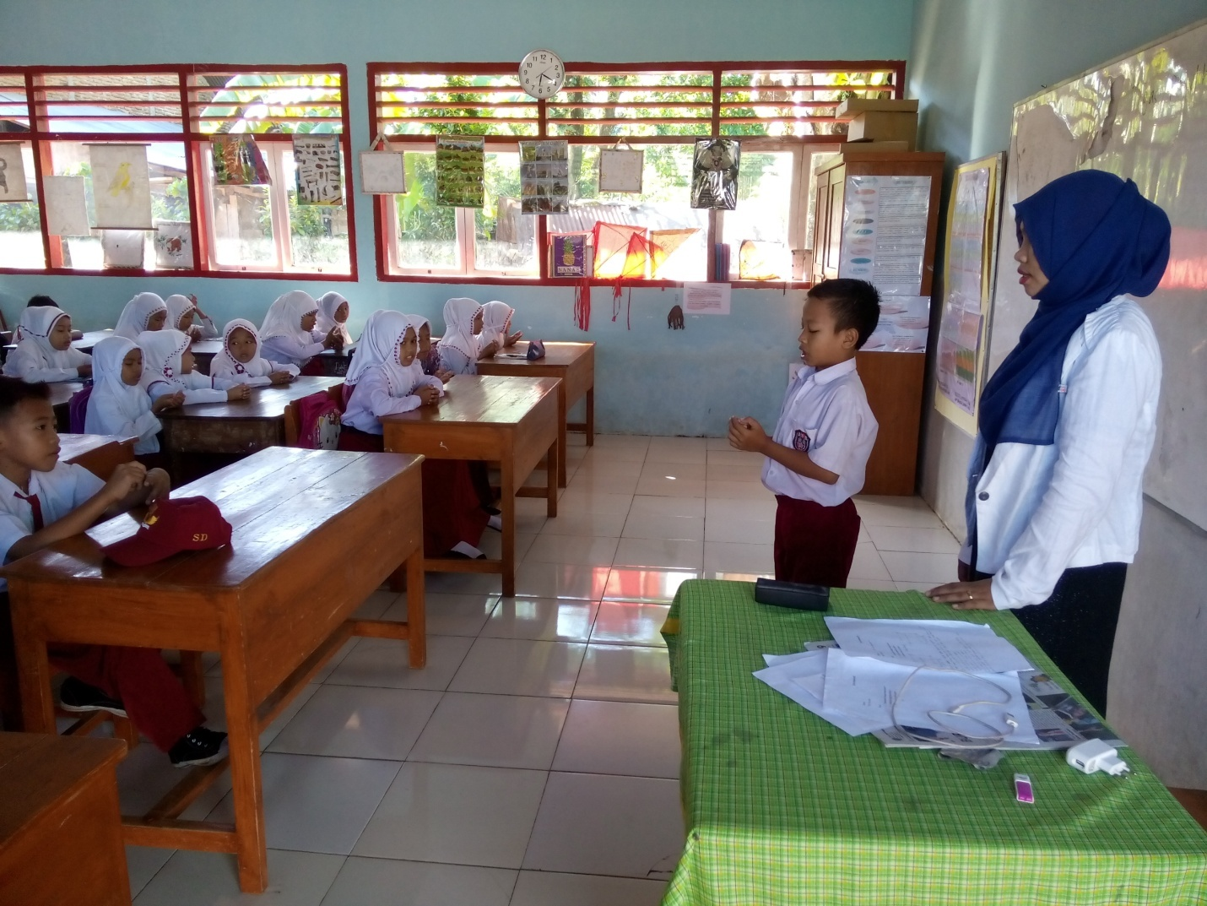
Guru membuka pelajaran dan berdoa bersama

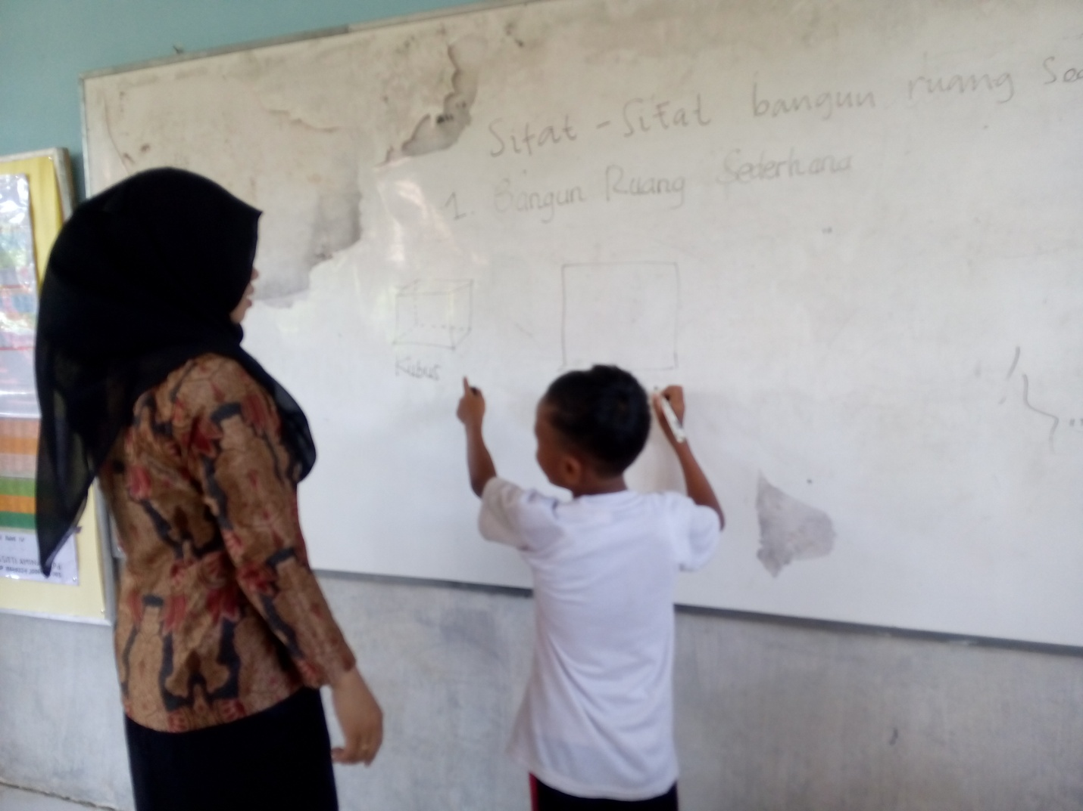
Guru mendampingi siswa menggambar bangun ruang kubus
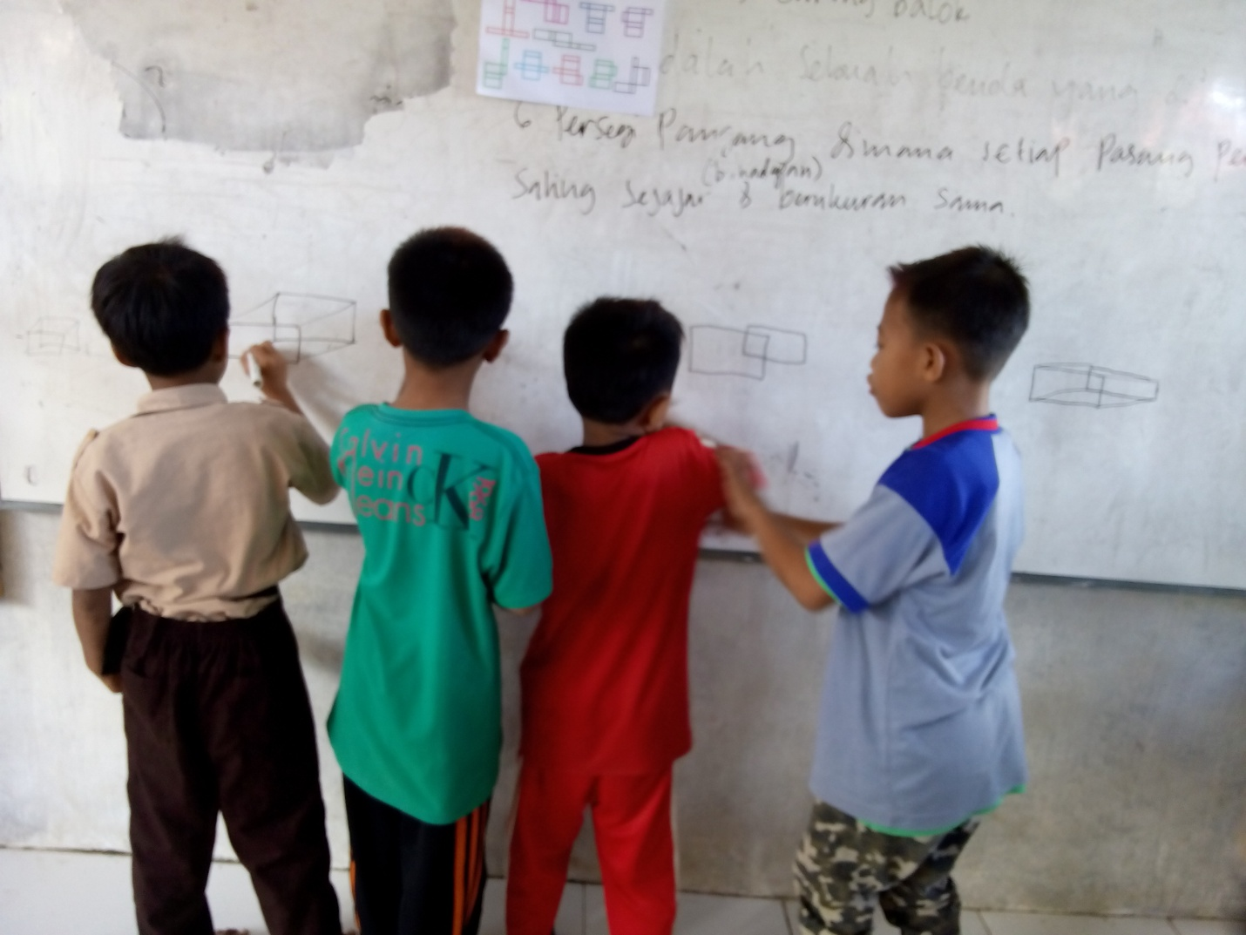
Siswa bergantian menggambarkan bangun ruang balok

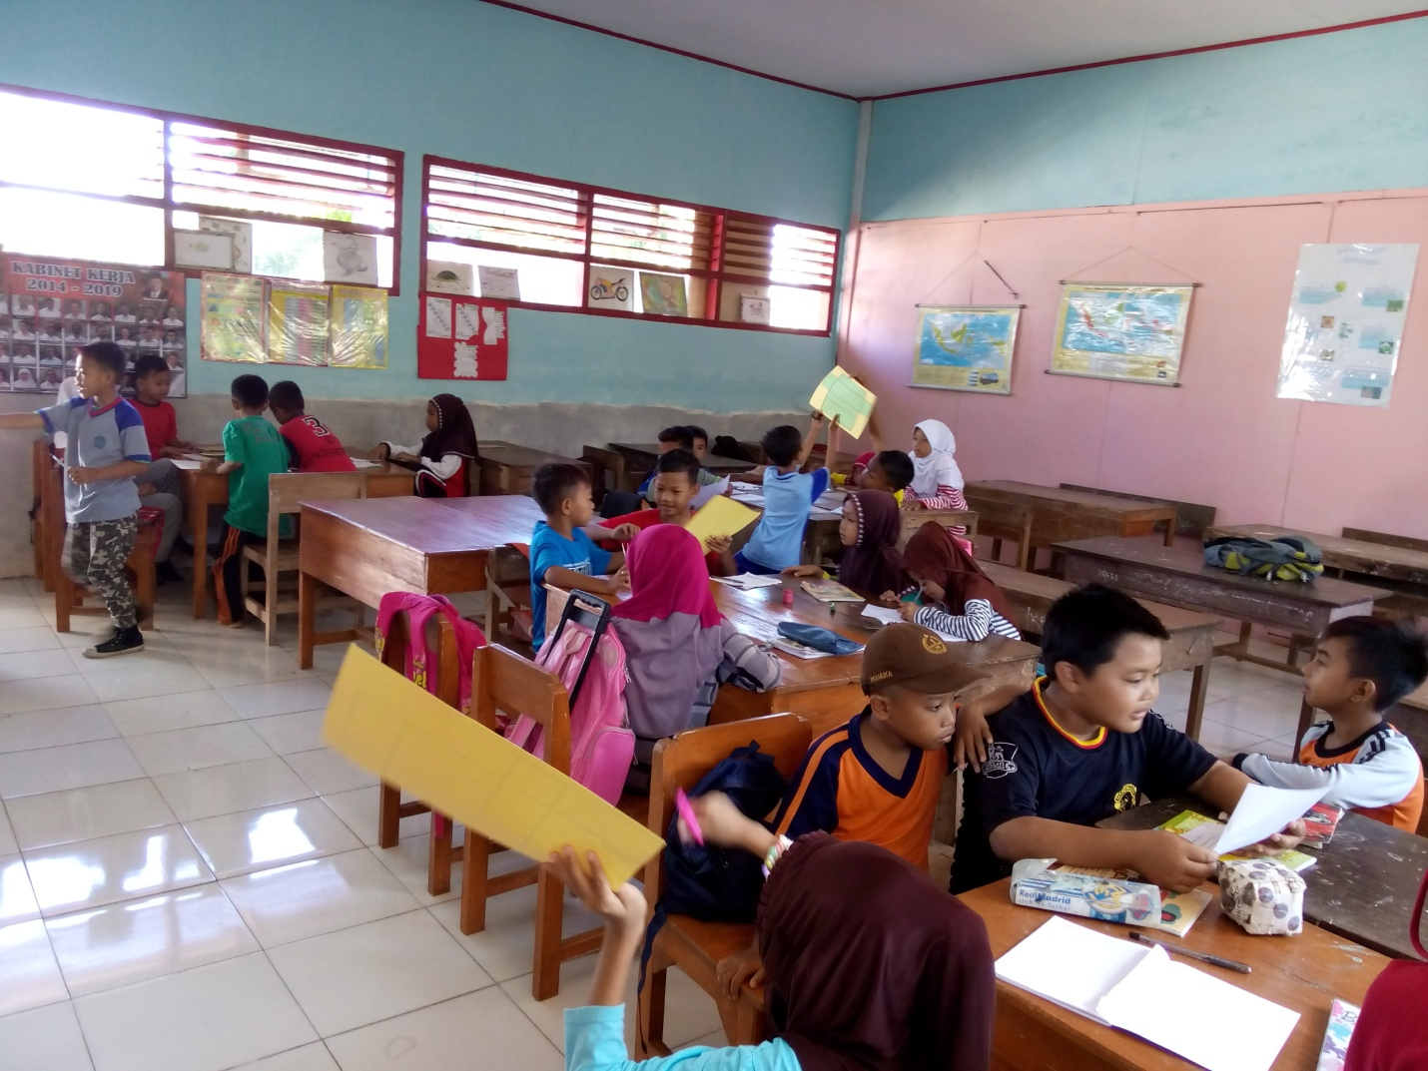
Siswa mengerjakan LKS bersama teman kelompoknya (materi bangun ruang balok)
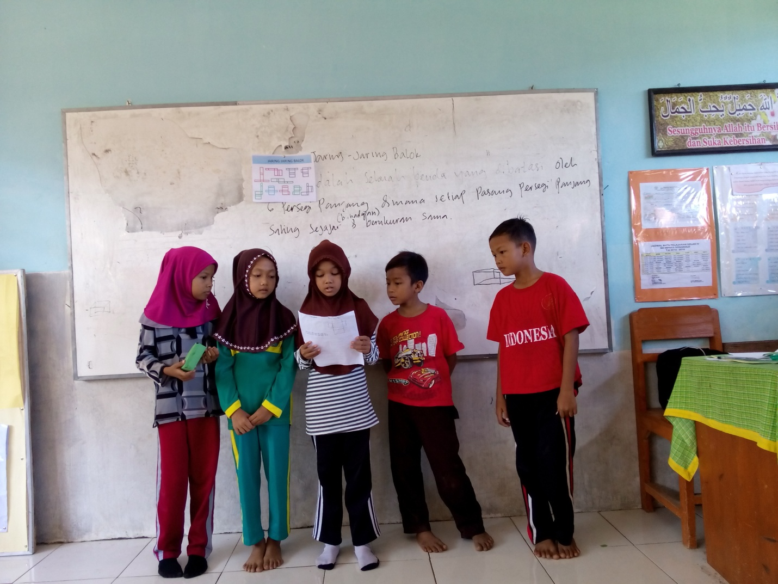
Siswa mempersentasikan hasil kerja kelompoknya(materi bangun ruang balok)

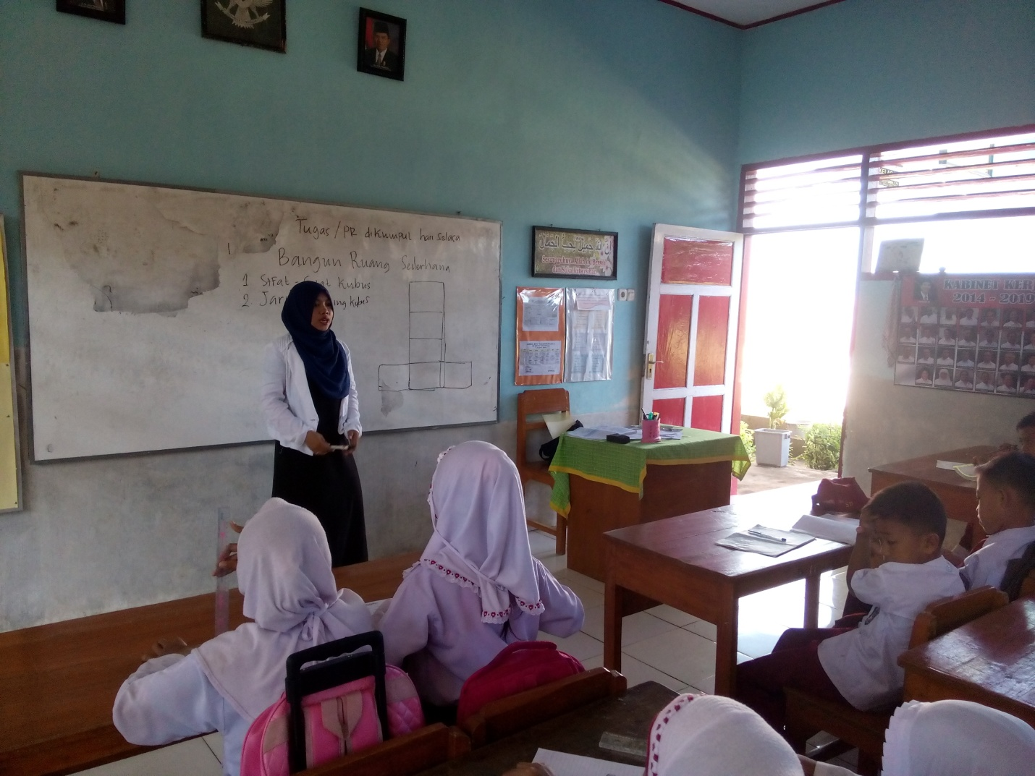
Guru menjelaskan materi pembelajaran jarring-jaring kubus
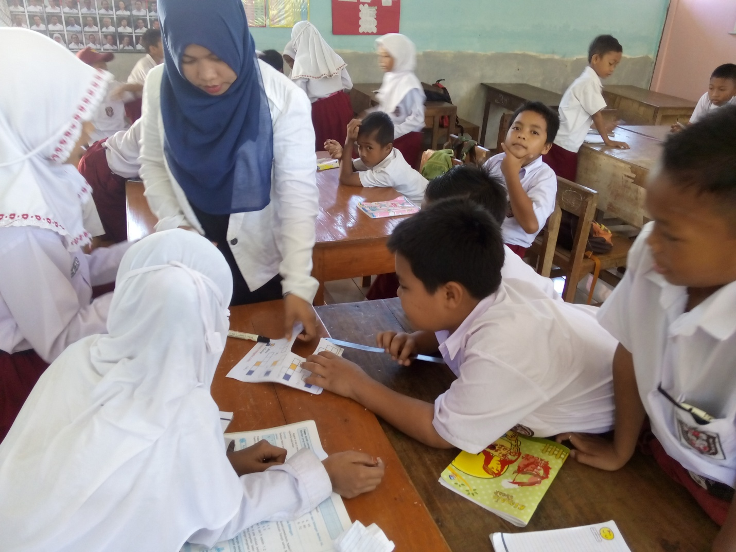
Guru memantau dan memberi arahan kepada siswa ( materi jarring-jaring kubus )

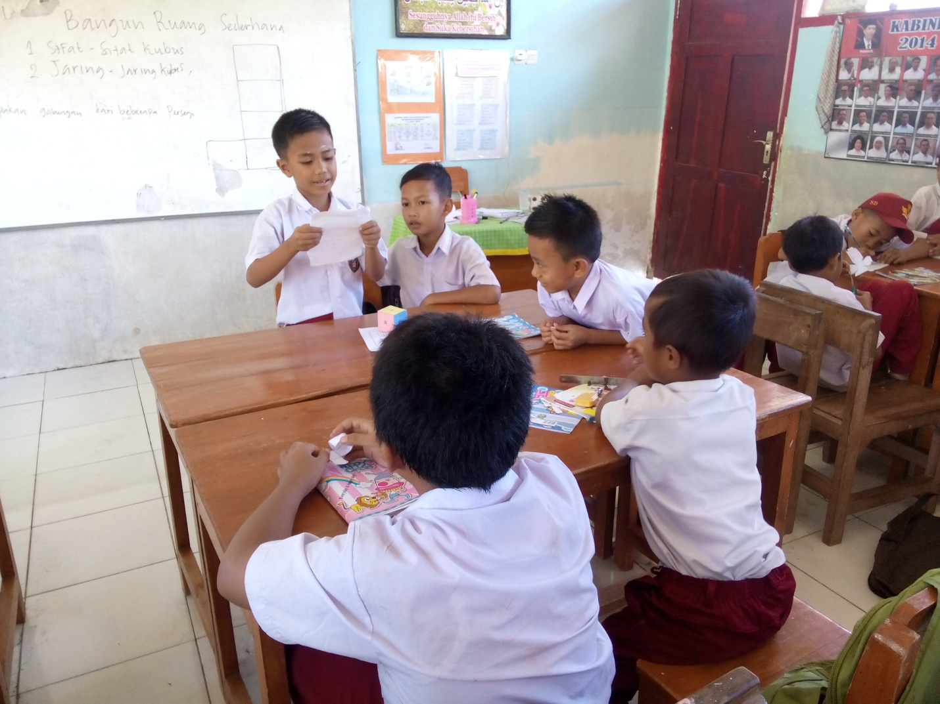
Siswa mempersentasikan hasil kerja kelompoknya( materi jarring-jaring kubus )
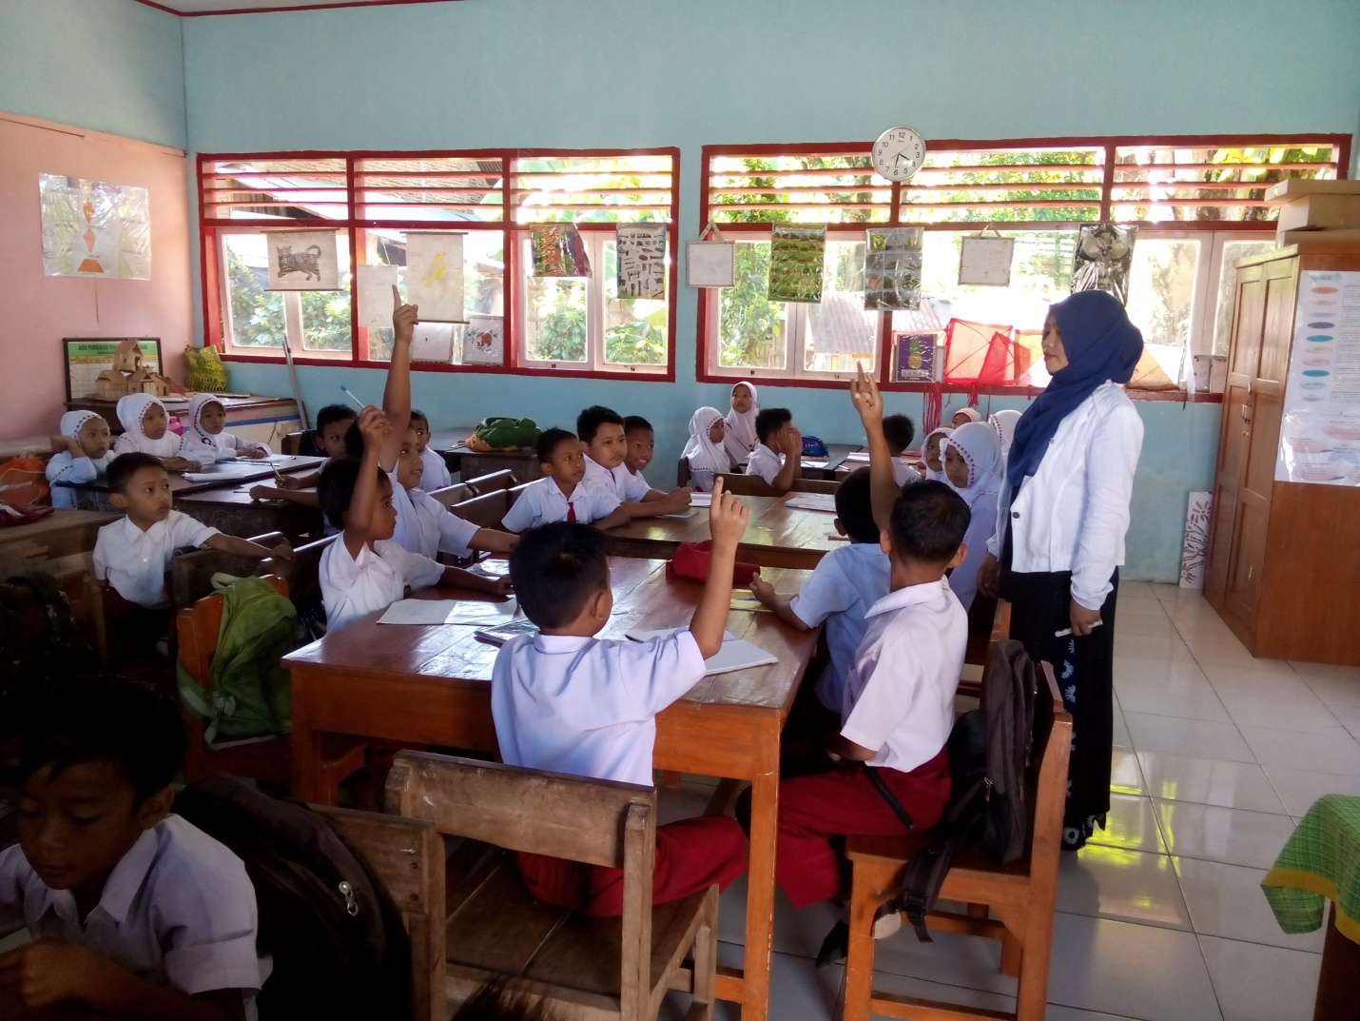
Siswa diberi kesempatan untuk membuat kesimpulan

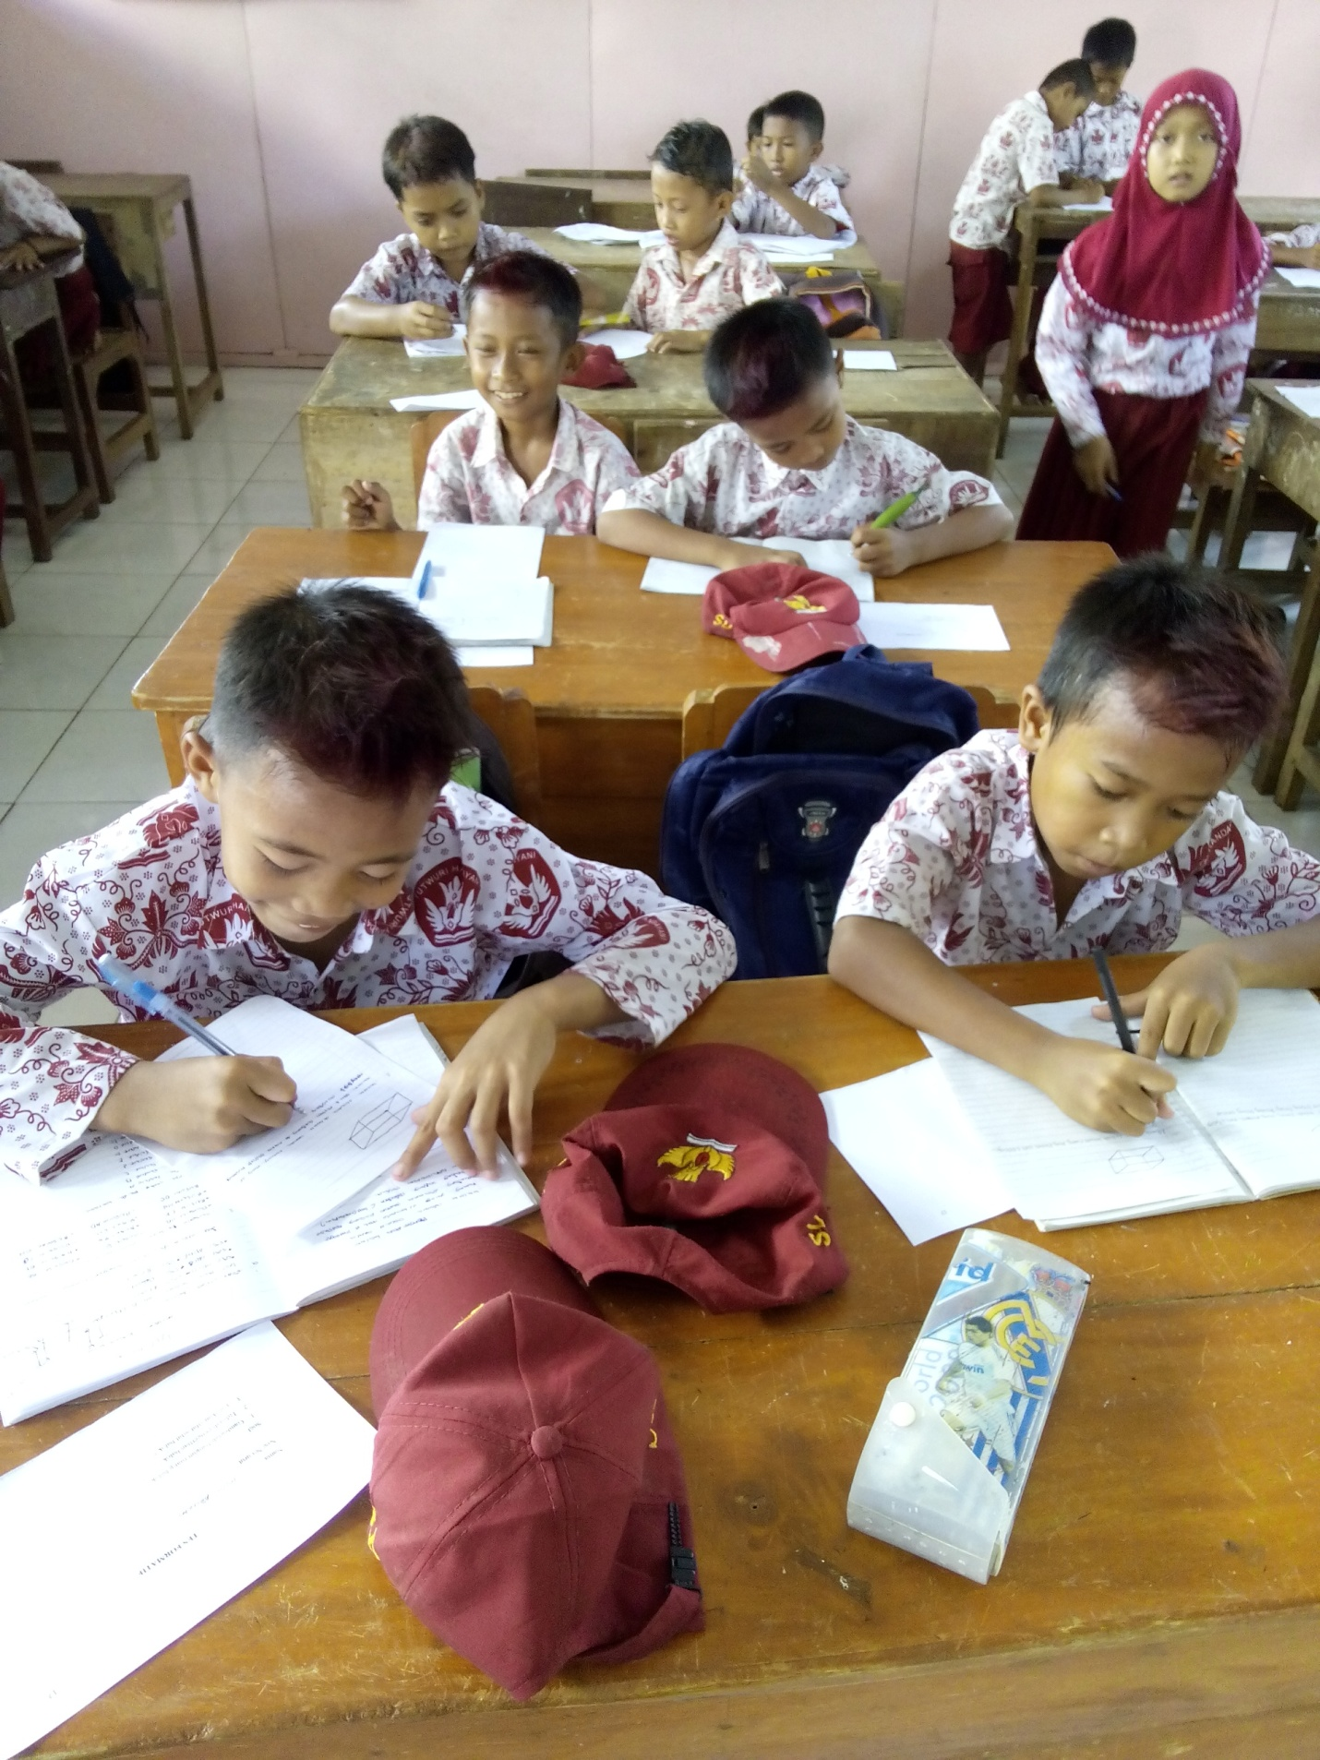
Siswa mengerjakan tes siklus

